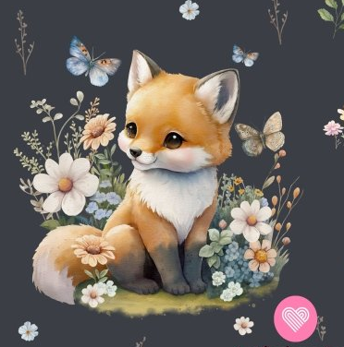

3. B TÝDENNÍ PLÁN
33. týden (15. 4. – 19. 4. 2024)

15. 4. – poslední plavání
17. 4. – projektový den Čokoláda
19. 4. – Den Země
PŘEDMĚT | CO BUDEME UČIT? | JAK SE MI DAŘÍ? | JAK ZPRACOVÁVÁME?
ČESKÝ JAZYK | uč. str. 75 – 76 | Pracujeme s pamětnými řadami vyjmenovaných slov po B, L, M, P, S, V.  Tvořím s VS výstižné věty.  Rozlišuji homonyma. | Umím vyjmenovaná slova po B, L, M, P, S.  Učím se vyjmenovaná slova po V.
 | PS str. 39 (1. polovina)  PS – bílá vyjmenovaná slova str. 24 - 25  PS (VS – fialový) str. 30 |  | Průběžně zkouším:  - vyjmenovaná slova po B, L, M, P, S
ČTENÍ,  PSANÍ | Scénické čtení | Dokážu číst se správnou intonací. | Scénické čtení – pracuji s textem.
 | Písanka | Projekt Čokoláda | Úkol: báseň, příběh nebo komiks na téma čokoláda
MATEMATIKA | uč. str. 76 - 78  PS str. 21 - 22 | Pracuji ve stovkové tabulce – sudá a lichá čísla.  Pracuji v různých matematických prostředích.  Rýsuji kružnici. | Umím zpaměti násobilku 1- 10.  Fialový početník (dva sloupečky – vybrat náhodně)  Bílý početník 2 - (dva sloupečky – vybrat náhodně)  Bílý početník 4 - (dva sloupečky – vybrat náhodně)
PRVOUKA | uč. str. 54 - 55  PS str. 52 - 53 | Živočichové  Poznám vybrané zástupce.  Pracujeme s ukázkami přírodnin týkajících se živočichů.
ANGLICKÝ JAZYK | uč. str. 38 - 39  PS str. 34 - 35 | Unit 4 - Clothes  Procvičuji slovní zásobou.  Vazby:  What are you wearing?  I´m wearing … | Instructions:  Open your book. Close your book.  Listen. Clap your hands.  Look. Stamp your feet.  Sing. Jump.  Draw. Wave your arms.  Run. Turn around.  Touch. Walk.  Eat. Drink.  Hop. Fly. Také off. Put on.

